
เขียนเล่าประสบการณ์
หน่วยการเรียนรู้ที่ ๒๐
การเขียน
เรื่องที่ ๒ แผนการจัดการเรียนรู้ที่ ๑

เกี่ยวกับการช่วยเหลืองานบ้าน

ชั้นประถมศึกษาปีที่ ๒ เวลา ๑ ชั่วโมง
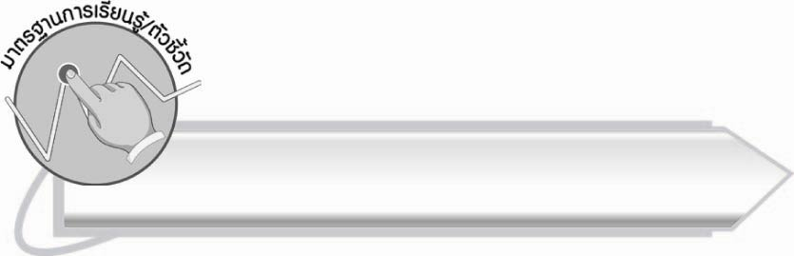
มาตรฐานการเรียนรู้/ตัวชี้วัด

มาตรฐานการเรียนรู้
มาตรฐาน ท ๒.๑ ใช้กระบวนการเขียนเขียนสื่อสาร เขียนเรียงความ ย่อความ และเขียนเรื่องราว
ในรูปแบบต่าง ๆ เขียนรายงานข้อมูลสารสนเทศ และรายงานการศึกษาค้นคว้าอย่างมีประสิทธิภาพ
ตัวชี้วัด
ท ๒.๑ ป. ๒/๒ เขียนเรื่องสั้น ๆ เกี่ยวกับประสบการณ์
ท ๒.๑ ป. ๒/๔ มีมารยาทในการเขียน


จุดประสงค์การเรียนรู้สู่ตัวชี้วัด

๑. เข้าใจสิ่งที่เรียกว่าประสบการณ์ (K)
๒. เล่าประสบการณ์ของตนเองได้ (P)
๓. เขียนเรื่องสั้น ๆ จากประสบการณ์การช่วยเหลืองานบ้านได้ (P)
๔. มุ่งมั่นในการเรียน เพื่อพัฒนาความสามารถด้านการเขียน (A)

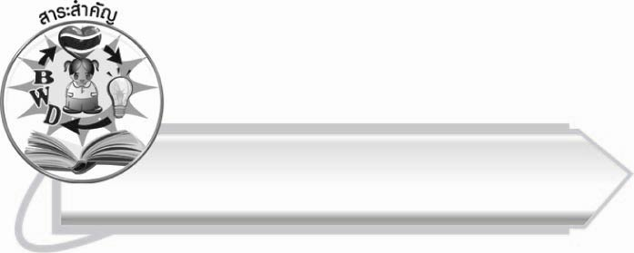
สาระสำคัญ

การช่วยเหลืองานบ้านเป็นประสบการณ์ที่นำมาเขียนถ่ายทอดได้
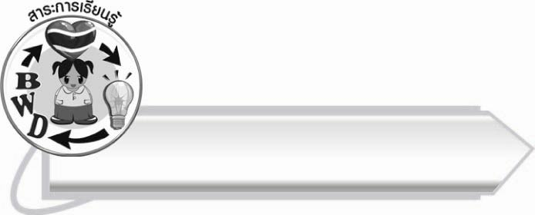
สาระการเรียนรู้

การเขียนเรื่องสั้น ๆ เกี่ยวกับประสบการณ์


สมรรถนะสำคัญของผู้เรียน

๑. ความสามารถในการสื่อสาร
- ทักษะการอ่าน
- ทักษะการเขียน
- ทักษะการฟัง การดู และการพูด
๒. ความสามารถในการคิด
- การสังเคราะห์
- การจัดระบบความคิดเป็นแผนภาพ
- การสรุปความรู้
๓. ความสามารถในการแก้ปัญหา



คุณลักษณะอันพึงประสงค์

ใฝ่เรียนรู้
ตัวชี้วัดที่ ๔.๑ ตั้งใจ เพียรพยายามในการเรียนและเข้าร่วมกิจกรรมการเรียนรู้
มุ่งมั่นในการทำงาน
ตัวชี้วัดที่ ๖.๑ ตั้งใจและรับผิดชอบในการปฏิบัติหน้าที่การงาน
ตัวชี้วัดที่ ๖.๒ ทำงานด้วยความเพียรพยายามและอดทนเพื่อให้งานสำเร็จ
ตามเป้าหมาย
รักความเป็นไทย
ตัวชี้วัดที่ ๗.๒ เห็นคุณค่าและใช้ภาษาไทยในการสื่อสารได้อย่างถูกต้อง
เหมาะสม

ชิ้นงานหรือภาระงาน (หลักฐาน ร่องรอยแสดงความรู้)

-

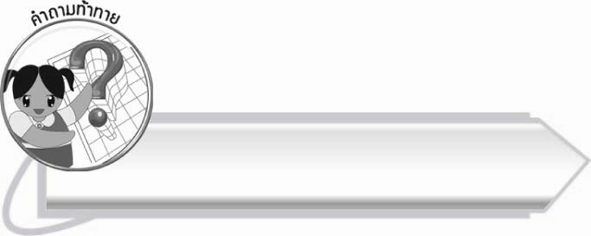
คำถามท้าทาย

ประสบการณ์คืออะไร เกิดขึ้นได้อย่างไร

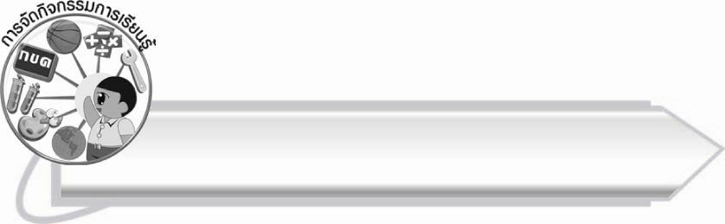
การจัดกิจกรรมการเรียนรู้

๑. ให้นักเรียนร่วมกันแสดงความคิดเห็น โดยครูใช้คำถามท้าทาย ดังนี้
๏ ประสบการณ์คืออะไร เกิดขึ้นได้อย่างไร
๒. ให้นักเรียนอ่านแถบข้อความที่ครูติดบนกระดาน แล้วสนทนาเกี่ยวกับประสบการณ์การช่วยเหลืองานบ้านของนักเรียน
คนในบ้านของผมช่วยกันทำงานเพราะไม่มีลูกจ้าง พี่สาวสองคนช่วยคุณแม่กวาดบ้าน ถูบ้าน พับผ้า และงานเบา ๆ บางอย่าง
ผมเป็นลูกคนเล็กก็ช่วยคุณพ่อรดน้ำต้นไม้ ให้อาหารไก่ ผมตั้งใจทำงานอย่างดี

๓. ให้นักเรียนศึกษาความรู้เรื่อง การเขียนเรื่องสั้น ๆ เกี่ยวกับประสบการณ์
๔. ให้นักเรียนอ่านบทร้อยกรองที่ครูติดบนกระดาน แล้วสนทนาเกี่ยวกับประสบการณ์การช่วยเหลือ
งานบ้าน จากบทร้อยกรอง


หนูช่วยได้
วันหยุดสุดสัปดาห์ ควรใฝ่หาการงานทำ
ช่วยพ่อแม่เป็นประจำ คือธรรมะน่าชื่นใจ
ปัดกวาดหรือเช็ดถู วิธีรู้หนูช่วยได้
กวาดก่อนถูเร็วไว ตรวจดูให้สะอาดดี
ถ้าบ้านหนูทำสวน แล้วพรวนดินในสวนศรี
ดอกผลออกตลอดปี รายได้มีเข้าครอบครัว
ทำกับข้าวหรือล้างจาน ล้วนเป็นงานดีแก่ตัว
ปฏิบัติกันถ้วนทั่ว ดีกว่ามัวเล่นเพลิดเพลิน

๕. ให้นักเรียนร่วมกันสนทนาเกี่ยวกับงานที่นักเรียนสามารถช่วยเหลือครอบครัว หรือพ่อแม่ในวันหยุด โดยสรุปเป็นแผนภาพ ดังนี้
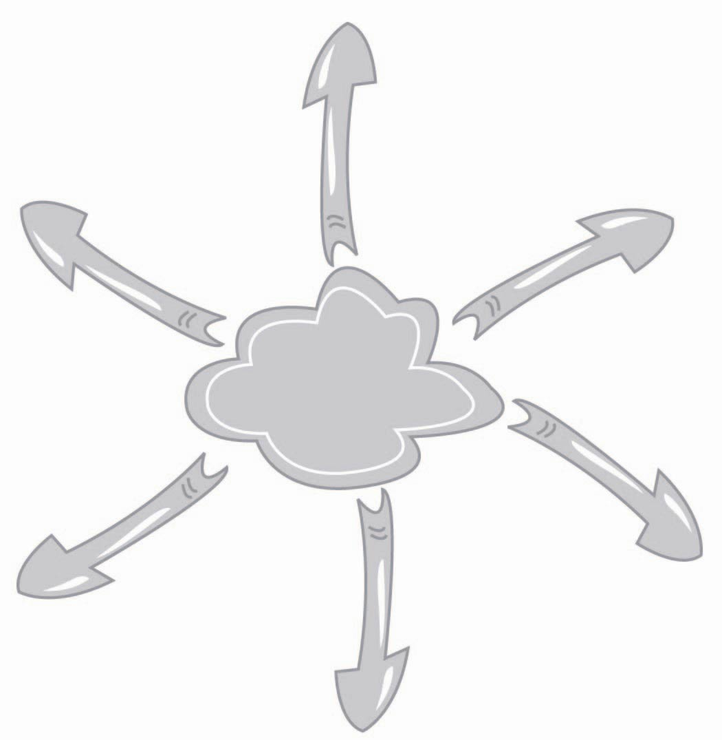
พรวนดิน

ซักผ้า
ปัดกวาด เช็ดถู

การช่วยเหลือ
พ่อแม่

รดน้ำต้นไม้
ทำกับข้าว

ล้างจาน

๖. ให้นักเรียนเลือกคำ หรือข้อความเหล่านี้ไปเขียนเป็นประโยคแล้วเรียบเรียงเป็นข้อความสั้น ๆ เกี่ยวกับประสบการณ์ในการช่วยเหลือพ่อแม่ของตนเอง จากนั้นออกมาอ่านหน้าชั้นเรียน
ครูตรวจผลงานแล้วนำไปติดที่ป้ายนิเทศ
๗. ให้นักเรียนและครูร่วมกันสรุปความรู้ ดังนี้
๏ การช่วยเหลืองานบ้านเป็นประสบการณ์ที่นำมาเขียนถ่ายทอดได้

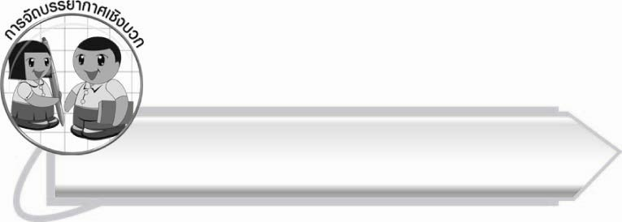
การจัดบรรยากาศเชิงบวก

กระตุ้นให้นักเรียนได้แสดงออกอย่างเต็มที่โดยครูคอยให้กำลังใจทั้งการพูด และการเขียน
และแนะนำในสิ่งที่ถูกต้อง

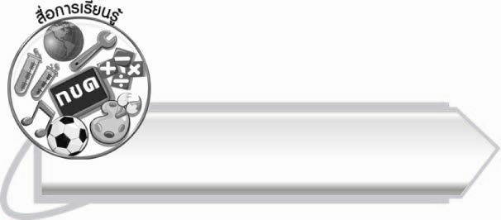
สื่อการเรียนรู้

๑. แถบข้อความ
๒.บทร้อยกรอง “หนูช่วยได้”
๓. กระดาษสำหรับเขียนข้อความ

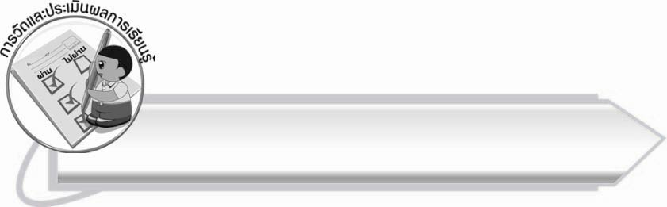
การวัดและประเมินผลการเรียนรู้

๑. วิธีการวัดและประเมินผล
๑.๑ สังเกตพฤติกรรมของนักเรียนในการเข้าร่วมกิจกรรม
๑.๒ ตรวจผลงานของนักเรียน
๒. เครื่องมือ
แบบสังเกตพฤติกรรมการเข้าร่วมกิจกรรม
๓. เกณฑ์การประเมิน
การประเมินพฤติกรรมการเข้าร่วมกิจกรรม
ผ่านตั้งแต่ ๒ รายการ ถือว่า ผ่าน
ผ่าน ๑ รายการ ถือว่า ไม่ผ่าน

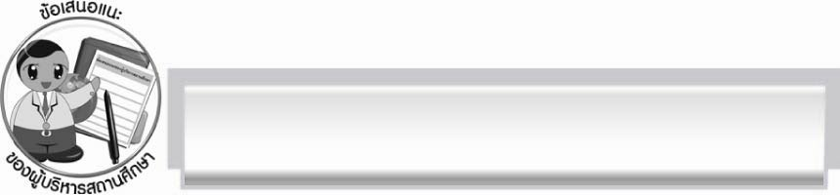
ข้อเสนอแนะของผู้บริหารสถานศึกษา
______________________________________________________________________________
______________________________________________________________________________
______________________________________________________________________________
______________________________________________________________________________
______________________________________________________________________________
______________________________________________________________________________
______________________________________________________________________________
______________________________________________________________________________
______________________________________________________________________________
______________________________________________________________________________
______________________________________________________________________________
______________________________________________________________________________
______________________________________________________________________________
______________________________________________________________________________
______________________________________________________________________________
______________________________________________________________________________
______________________________________________________________________________
______________________________________________________________________________
______________________________________________________________________________
______________________________________________________________________________
______________________________________________________________________________
______________________________________________________________________________
______________________________________________________________________________
______________________________________________________________________________

ลงชื่อ_________________________ (ผู้บริหารสถานศึกษา)
(_________________________)
________/________/_______

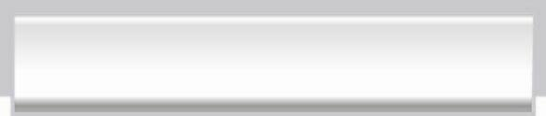
บันทึกหลังการสอน

ผลการจัดการเรียนการสอน

______________________________________________________________________________
______________________________________________________________________________
______________________________________________________________________________
______________________________________________________________________________
______________________________________________________________________________
______________________________________________________________________________

ปัญหา/อุปสรรค

______________________________________________________________________________
______________________________________________________________________________
______________________________________________________________________________
______________________________________________________________________________
______________________________________________________________________________
______________________________________________________________________________

แนวทางแก้ไข

______________________________________________________________________________
______________________________________________________________________________
______________________________________________________________________________
______________________________________________________________________________
______________________________________________________________________________
______________________________________________________________________________

ลงชื่อ__________________________ (ผู้บันทึก) (_________________________)
________/________/_______

